
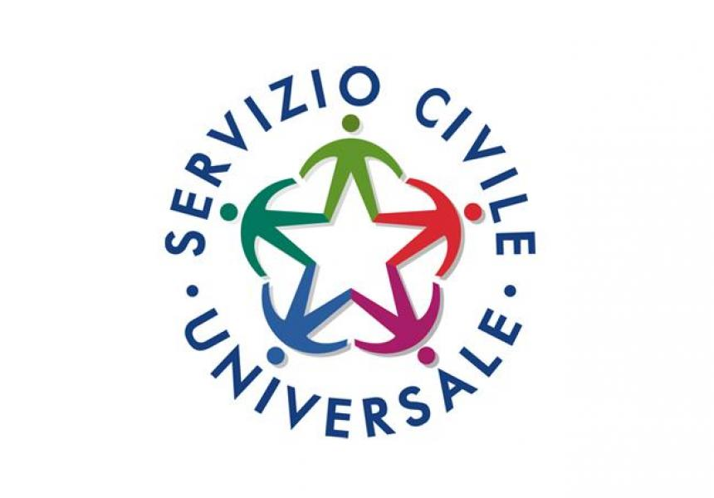

CONFEDERAZIONE NAZIONALE
MISERICORDIE D’ITALIA

DICHIARAZIONE PER PRESA VISIONE INTEGRALE DEL PROGETTO E CONDIZIONI GENERALI DI POLIZZA.

Il sottoscritto/a ____________________________ ____________________________
(Nome) (Cognome)

DICHIARA

Di aver preso visone della seguente documentazione:

Progetto _____________________________________________ in versione integrale
(Titolo Progetto)

in attuazione presso la Sede Misericordia di _________________________________________

Condizioni Generale di Polizza assicurativa stipulata dal Dipartimento.

Data _______________________________________

Firma Operatore Volontario _____________________________

